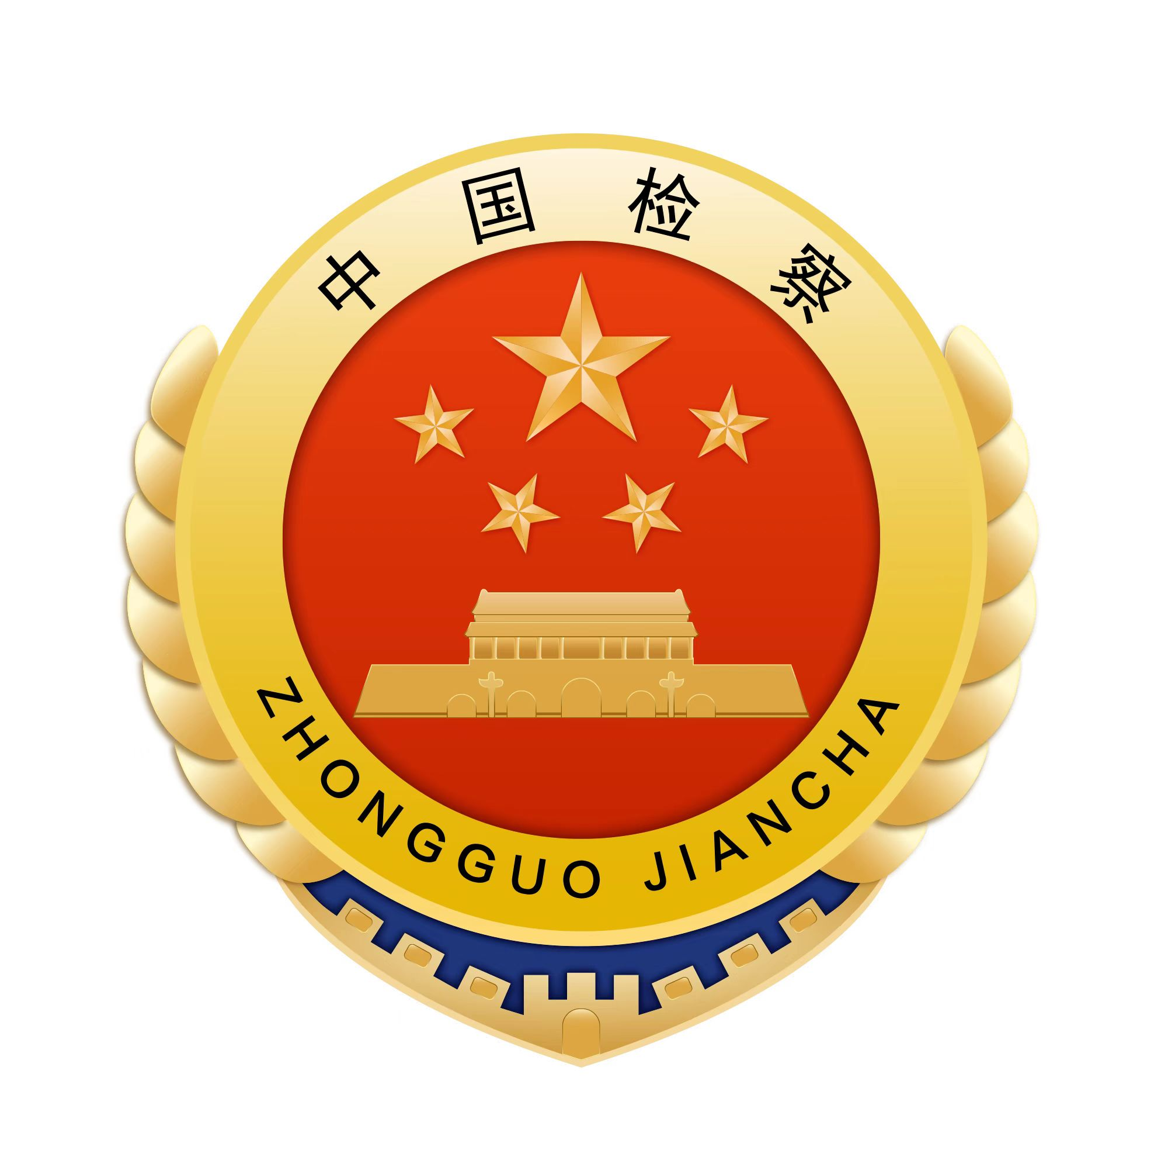

内蒙古自治区知识产权检察工作
白 皮 书
（2018—2022）

内蒙古自治区人民检察院
2023年4月

目 录

前 言
一、全区知识产权检察案件情况……………………………1
二、积极推进知识产权检察专业化建设……………………5
三、着力构建知识产权协同保护工作格局…………………7
四、切实发挥知识产权综合司法保护职能…………………9
五、积极探索知识产权检察创新发展 ……………………11
六、下一步工作重点 ………………………………………13
《内蒙古检察机关保护知识产权典型案例》 ……………15

前 言

创新是引领发展的第一动力，保护知识产权就是保护创新。2018年至2022年，全区各级检察机关在中共内蒙古自治区党委、最高人民检察院的正确领导下，坚持以习近平新时代中国特色社会主义思想为指导，全面贯彻习近平法治思想和党的二十大报告要求，以高度的政治自觉、法治自觉、检察自觉，积极开展知识产权检察职能集中统一履行试点工作，持续加大办案力度，不断推进专业化建设，积极构建协同保护格局，有力开展综合司法保护，全区知识产权检察工作质效取得明显提升。为全面介绍近五年全区知识产权检察工作情况，特发布本白皮书。
一、全区知识产权检察案件情况
（一）知识产权检察的办案数据
1.审查逮捕情况。2018—2022年全区检察机关共受理了侵犯知识产权犯罪审查逮捕案件107件174人，办结案件中批准逮捕82件113人，不批准逮捕22件57人。每年的具体案件数及人数如下表所示。
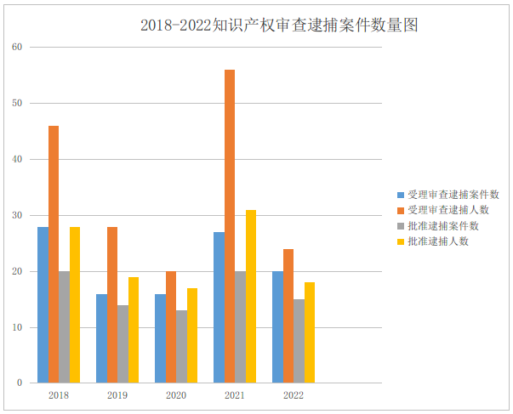

2.审查起诉情况。全区检察机关近五年共受理了侵犯知识产权犯罪审查起诉案件260件494人，办结案件中提起公诉167件290人，不起诉14件35人。每年的具体案件数及人数如下表所示。
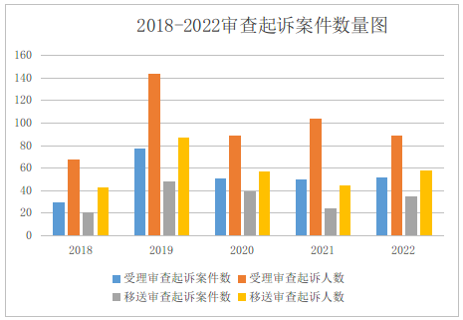
3.法律监督情况。2018—2022年全区检察机关在办理侵犯知识产权犯罪案件中，依法履行法律监督职责，书面纠正侦查违法活动16次，纠正漏捕4人，纠正起诉遗漏罪行5人，纠正遗漏同案犯15人，书面纠正审判活动1次，建议行政执法机关移送涉嫌犯罪案件1件3人。近五年，全区检察机关共办理了4件知识产权民事裁判结果监督案件。
4.公益诉讼案件情况。全区检察机关积极稳妥办理知识产权公益诉讼案件，共受理知识产权公益诉讼案件线索20件，立案16件，发出行政公益诉讼诉前检察建议16件。通辽市检察机关办理的“冰墩墩”奥林匹克标志行政公益诉讼案件，推动各方形成打击侵犯奥林匹克标志知识产权违法行为的合力，切实增强经营者对知识产权的保护意识；赤峰市敖汉旗检察院办理的督促保护“敖汉小米”国家地理标志产品行政公益诉讼案，取得良好的法律效果和社会效果；赤峰市阿鲁科尔沁旗检察院办理的保护阿鲁科尔沁旗草原游牧系统农业文化遗产公益诉讼案，得到最高人民检察院肯定。
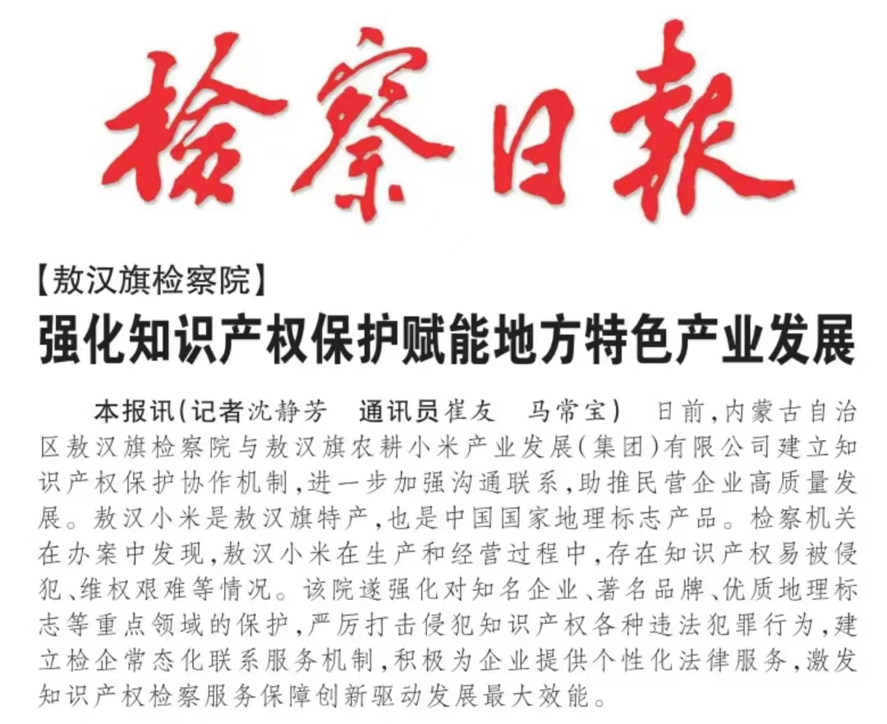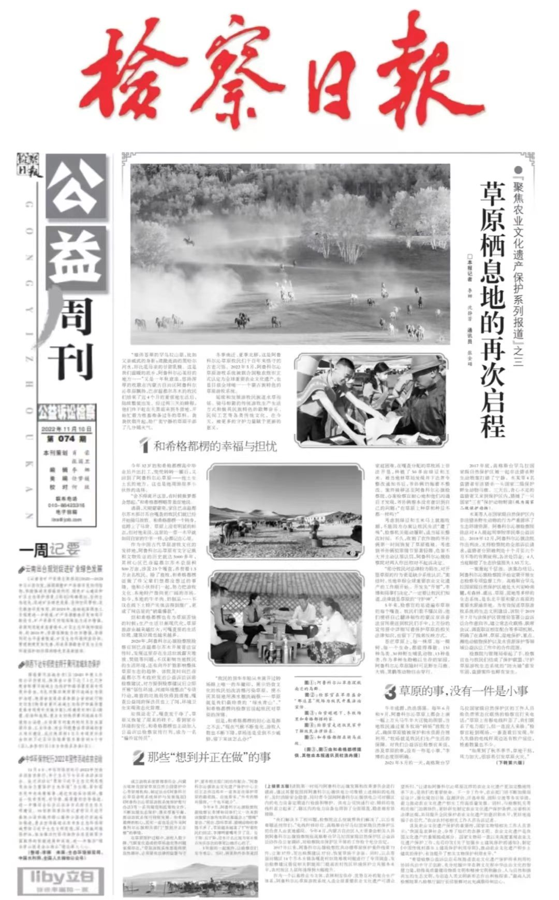
《检察日报》报道赤峰市检察机关办理的知识产权公益诉讼案件

（二）知识产权检察的案件特点
1.诉前羁押率总体偏低。侵犯知识产权犯罪属于“经济犯”，2018—2022年共受理了侵犯知识产权犯罪案件审查逮捕174人，不批准逮捕57人，不捕率占比32.76%。可见，很多犯罪嫌疑人采取了取保候审等非羁押性强制措施。

2.侵犯商标权类犯罪为主。刑法保护的知识产权包括商标权、专利权、著作权和商业秘密四类。2018—2022年全区检察机关办理的侵犯知识产权犯罪审查起诉案件260件，其中侵犯商标权犯罪案件235件，占比高达90.4%。在侵犯商标权类犯罪案件中，又以侵犯中华、玉溪、茅台、五粮液、剑南春知名烟酒品牌为主，犯罪原因是上述知名烟酒品牌具有较高市场价值和附加值，假冒伪造的成本低而利润高。
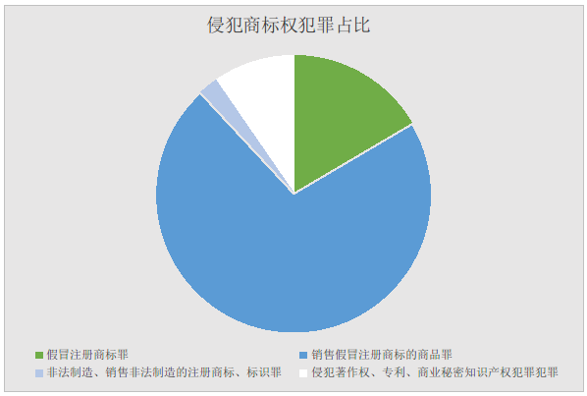
3.轻缓刑适用率较高。2018—2022年全区检察机关提起公诉的侵犯知识产权犯罪案件167件290人，已生效裁判92件142人中，其中判处三年以下有期徒刑、拘役、缓刑的为83人，占比58.45%。轻缓刑适用率较高的原因是大部分犯罪嫌疑人均能积极退赃退赔并自愿签署认罪认罚从宽具结书。
4.互联网实施犯罪居多。随着网络信息技术的迅猛发展，利用互联网等现代科技手段实施犯罪逐渐增多，犯罪手段呈现专业化、智能化发展。侵犯著作权案件从传统的盗版图书，扩大到计算机软件、网络视听作品等。在侵犯商标类犯罪中，犯罪嫌疑人通常利用微信和互联网平台联系上家购买侵权假冒产品，再加价转卖下家。例如，兴安盟检察分院办理的王某某销售假冒注册商标的商品案中，王某某通过快手直播、微信群平台宣传销售假冒玉米种子。

5.跨域多链条犯罪明显。由于互联网、移动通讯等信息化手段具有超时空特性，侵犯知识产权犯罪呈现跨区域作案趋势，犯罪链条进一步拉长，市场和销售多地分离，打击难度增大。例如，呼伦贝尔市检察院办理的王某某等四人假冒注册商标、销售假冒注册商标的商品、销售伪劣产品案中，假酒假烟生产源头在黑龙江，假酒的商标标识、酒瓶和包装物在山东、浙江等地，销售渠道在东三省及内蒙古自治区呼伦贝尔市等地，检察机关从生产源头到销售末端实现了全链条打击。
6.“双移送”机制有效落实。2022年9月5日，自治区检察院与自治区公安厅等五部门联合会签《加强知识产权行政执法与刑事司法衔接工作的意见》中规定知识产权“双移送”工作机制，即各级知识产权管理部门向公安机关移送涉嫌犯罪案件线索的同时抄送同级检察机关，各级检察机关对于作出不起诉决定但应予行政处罚的案件，应当移送同级行政执法机关。各级检察机关积极落实“双移送”机制，例如，呼和浩特市新城区检察院办理H培训服务有限公司非法经营案中，检察机关作出不起诉决定后将案件线索移送呼和浩特市文化市场综合行政执法局，该局最终依法作出行政处罚决定。
二、积极推进知识产权检察专业化建设
（一）积极推进办案机构专门化。
为有力贯彻最高人民检察院《加强新时代知识产权检察工作的意见》中加强机构专门化建设的要求，有效实施知识产权检察“四检合一”办案模式，推进各项知识产权检察职能融合发展，自治区检察院开展了“全区检察机关知识产权检察职能集中统一履行试点工作”，决定在呼和浩特市检察院等5个分市院和呼和浩特市新城区检察院等10个基层院开展为期8个月的试点工作。截至2022年底，全区共有43个检察机关成立了知识产权检察办公室和办案组，其中12个分市院全部成立了知识产权检察办公室，30个基层院成立了知识产权检察办公室或办案组。通过开展知识产权检察“四合一”试点工作，积极探索知识产权检察能动履职方式，提升知识产权检察综合司法保护水平。
（二）有力推进办案人员专业化
1.组建知识产权检察人才库。为进一步加强知识产权检察队伍建设，充分发挥业务骨干示范引领作用，自治区检察院组建了全区检察机关知识产权检察人才库，第一批共选拔23名业务突出、业绩优良的检察人员入选人才库。同时，自治区检察院择优向最高人民检察院推荐2名优秀知识产权检察骨干人才，成功入选全国知识产权检察人才库。
2.组织知识产权业务素能培训。2022年，自治区检察院专题组织全区三级检察机关知识产权检察人员业务培训2次，围绕著作权犯罪、知识产权检察创新发展等前沿问题进行交流授课。此外，在疫情期间，积极组织全区知识产权检察人员参加各类知识产权司法实务网络培训5次。
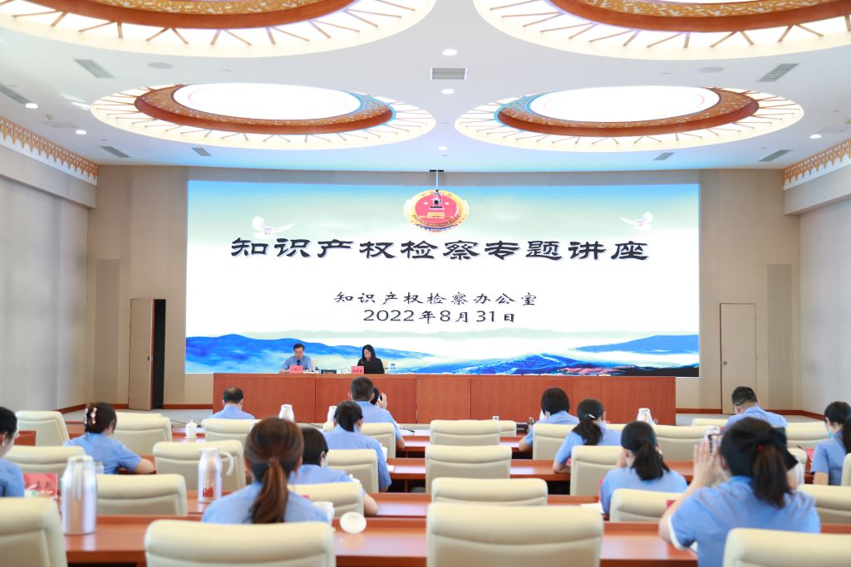
组织召开“全区知识产权检察专题讲座

（三）健全完善办案机制专业化

1.建立“四检合一”办案模式。全区知识产权检察实行刑事、民事、行政、公益诉讼“四检合一”办案模式，为加强知识产权检察案件的集中统一办理和对下业务指导，2022年12月自治区检察院印发了《关于加强知识产权检察案件集中统一办理的暂行办法》，明确了全区各级检察院知识产权检察办案机构的办案范围，同时规定了对于知识产权检察案件实施“标签化”管理和向上报送备案审查制。

2.有力加强对下业务指导。2022年11月自治区检察院知识产权检察办公室印发了《侵犯知识产权犯罪案件证据审查指引》（2.8万字），对刑法分则第三章第七节“侵犯知识产权犯罪”七个罪名的证据审查要求进行了详细的指引。此外，自治区检察院知产办还汇编了《知识产权检察重要文件汇编》（12万字）、《知识产权检察案件办理指南》（22万字）、《知识产权检察案例汇编》（20万字），为全区知识产权检察人员办理案件提供有益参考。
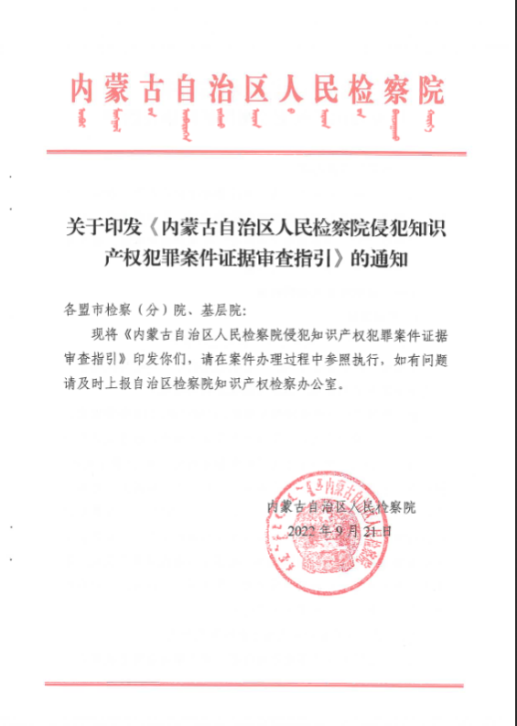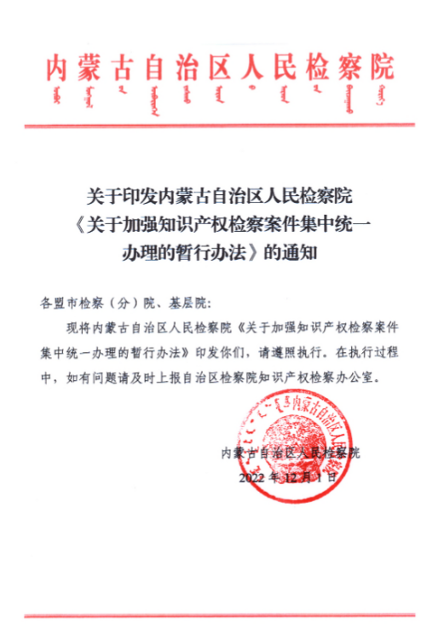

三、着力构建知识产权协同保护工作格局
为切实形成严厉打击侵犯知识产权违法犯罪活动的工作合力，自治区检察院知识产权检察办公室积极调研走访、强化建章立制，推动形成知识产权协同保护工作格局。
（一）加强知识产权检察外部协同
1.开展“大调研、大走访”。自治区检察院知识产权检察办公室成立之际，对自治区知识产权相关行政部门积极调研走访、建立联络机制，先后走访了自治区知识产权局、市场监管局、版权局、公安厅、高级人民法院、文化和旅游厅、农牧业厅、呼和浩特海关等行政执法司法部门，同时走访了中国（内蒙古）知识产权保护中心、内蒙古商标品牌协会等事业单位和社会团体，与上述单位、团体建立了常态化联络机制。
2.融入知识产权“大保护”格局。2022年9月自治区检察院与自治区知识产权局、自治区版权局联合印发了《加强知识产权协同保护合作框架协议》，从联络会商、信息共享、案件移送、业务支撑、办案协作、人才交流、宣传报道等12方面着力构建知识产权“大保护”工作格局。
3.完善知识产权“两法”衔接机制。2022年9月自治区检察院与自治区公安厅、知识产权局、市场监管局、版权局、文化和旅游厅联合印发了《加强知识产权行政执法和刑事司法衔接工作的意见》，从基本要求、证据的收集与使用、案件移送与监督、协作配合、综合保障5个方面18项具体措施对知识产权行政执法和刑事司法衔接机制进行具体规定。截止目前，自治区市场监管局移送了2件立案监督线索，自治区公安厅移送了2件疑难复杂案件提请提前介入。
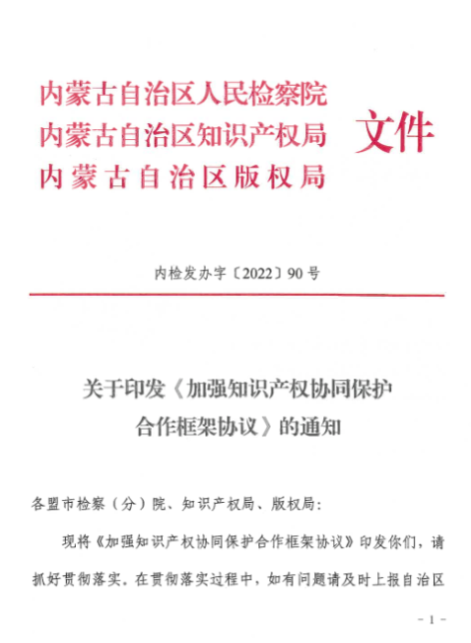
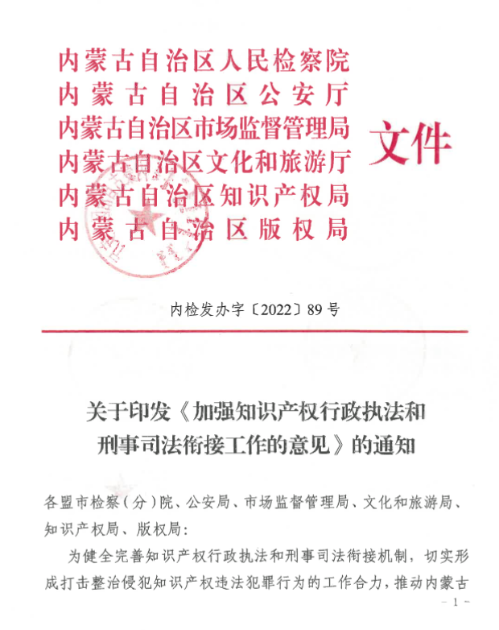

（二）积极完善知识产权检察内部协同
1.加强知识产权跨域协同保护。自治区检察院紧紧围绕国家区域发展战略实施，积极推动呼和浩特、包头、鄂尔多斯、乌兰察布四市检察院联合会签《关于加强“呼包鄂乌”知识产权检察协作的意见》，聚焦案件管辖、办案协作、信息共享、理论研讨等问题，加强知识产权跨域保护工作力度。
2.加强知识产权检察一体化保护。自治区检察院坚持以办案为中心，带头办理影响性、引领性案件，加强对下业务指导，通过督办、领办、提办、交办等方式提升知识产权检察一体化履职效果，形成内部聚合力、系统集成力。
四、切实发挥知识产权综合司法保护职能

（一）开展知识产权检察专项监督行动

2022年7月，自治区检察院印发了《内蒙古检察机关开展依法惩治知识产权恶意诉讼专项监督工作实施方案》，在全区检察机关开展为期一年半的知识产权恶意诉讼专项监督工作，通过汇编典型案例、绘制思维导图等方式指导推动开展专项监督工作。2022年7月14日，自治区检察院组织召开了“知识产权恶意诉讼司法规制研讨会”，邀请自治区高级法院、呼和浩特市中级法院、呼和浩特市检察院、内蒙古大学的一线法官、检察官和专家学者参会，围绕“知识产权大数据筛查、正当维权与恶意诉讼的界限、恶意诉讼产业化的综合治理、立法完善及司法协作”等主题进行研讨，最高人民检察院《知识产权检察工作情况》2022年第5期对本次研讨会相关情况予以报道。
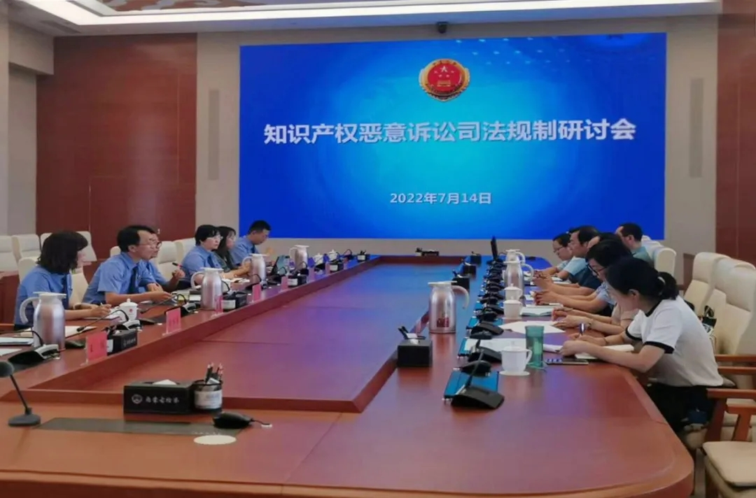
自治区检察院召开“知识产权恶意诉讼司法规制研讨会”

（二）推动挂牌“知识产权检察联系点”

自治区检察院知识产权检察办公室聚焦高科企业创新，服务保障创新驱动战略，积极推动全区三级检察机关在高科技开发园区、知识产权优势企业挂牌“知识产权检察保护联系点”，提供“一对一”检察服务，保障企业创新发展。目前，呼和浩特市检察院、和林格尔县检察院、新城区检察院、包头稀土高新区检察院等先后在蒙牛、伊利、蒙草、稀土研究院等知识产权优势企业挂牌“知识产权检察保护联系点”。
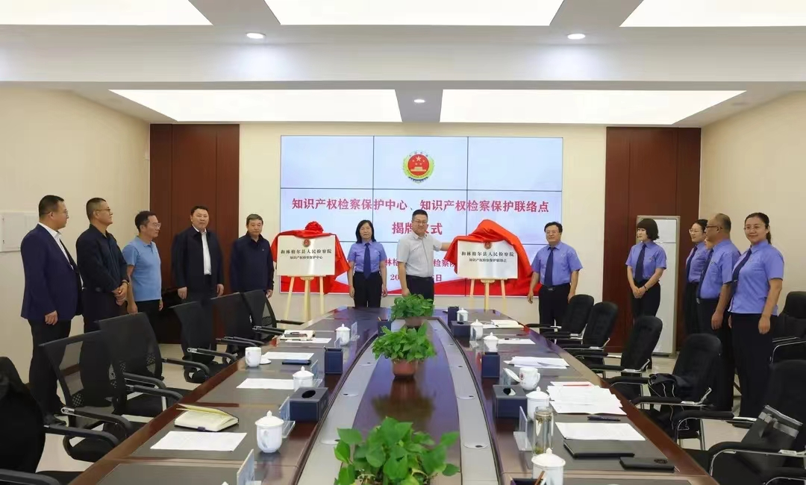
和林格尔县检察院在蒙牛乳业（集团）股份有限公司
挂牌设立“知识产权检察保护联系点”

（三）开展知识产权法治宣传活动

全区检察机关利用4.26国际知识产权日等重要节点，积极开展知识产权普法宣传，提高群众守法意识，加强全社会保护知识产权浓厚氛围。呼和浩特市两级检察院、通辽市检察院、包头稀土高新区检察院等通过召开座谈会、举办讲座、联合培训等形式，送法进企业，提高企业知识产权保护意识。
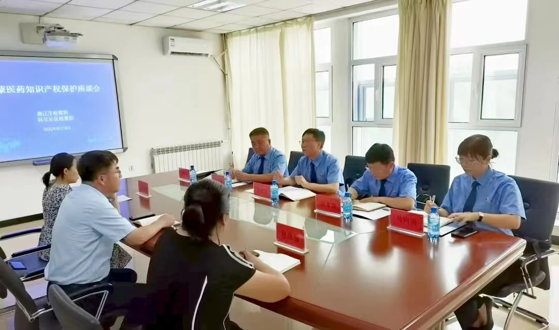
通辽市检察机关与蒙药公司召开蒙医药知识产权保护工作座谈会

五、积极探索知识产权检察创新发展
（一）积极加强知识产权检校合作
全区各级检察机关加强与知识产权法学研究会、高等院校、科研机构的合作，设立“知识产权检察理论研究基地”和“知识产权教学实践基地”，适时组织到高新技术企业、科技园区调研，密切关注数据库、人工智能、短视频、直播带货、种业、中（蒙）医药等知识产权前沿问题。2022年7月31日，包头稀土高新区检察院与内蒙古科技大学文法学院共建“大学生实训基地”，进一步加强新时代检校合作，加强司法实践与法学理论的碰撞升华。
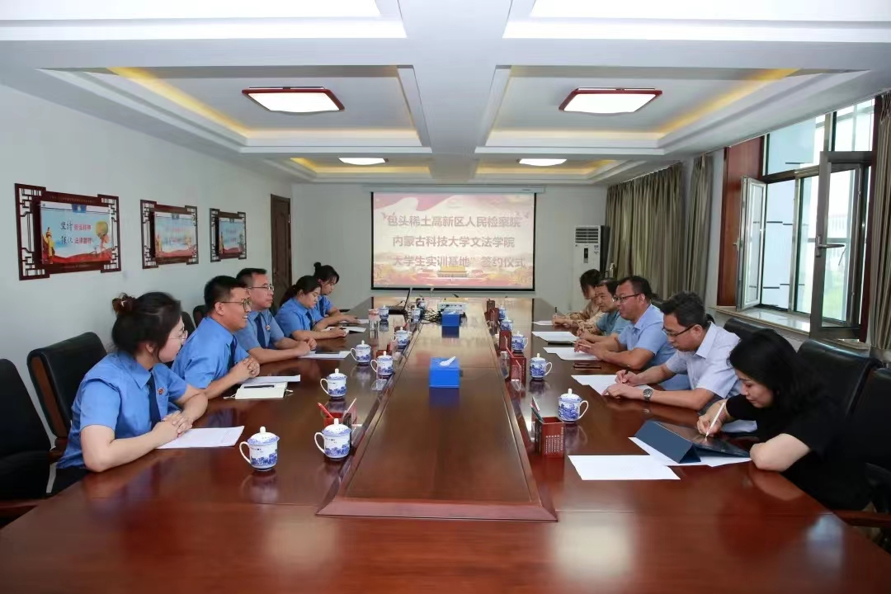
包头稀土高新区检察院与内蒙古科技大学共建大学生实训基地

（二）积极推动数字检察赋能
自治区检察院知识产权检察办公室联合检察技术信息处，结合全区有效发明专利、国家驰名商标、中华老字号、国家地理标志、国家知识产权优势企业等信息，绘制了“全区知识产权检察保护地图”，为各地区检察机关开展知识产权检察工作提供有效信息参考。

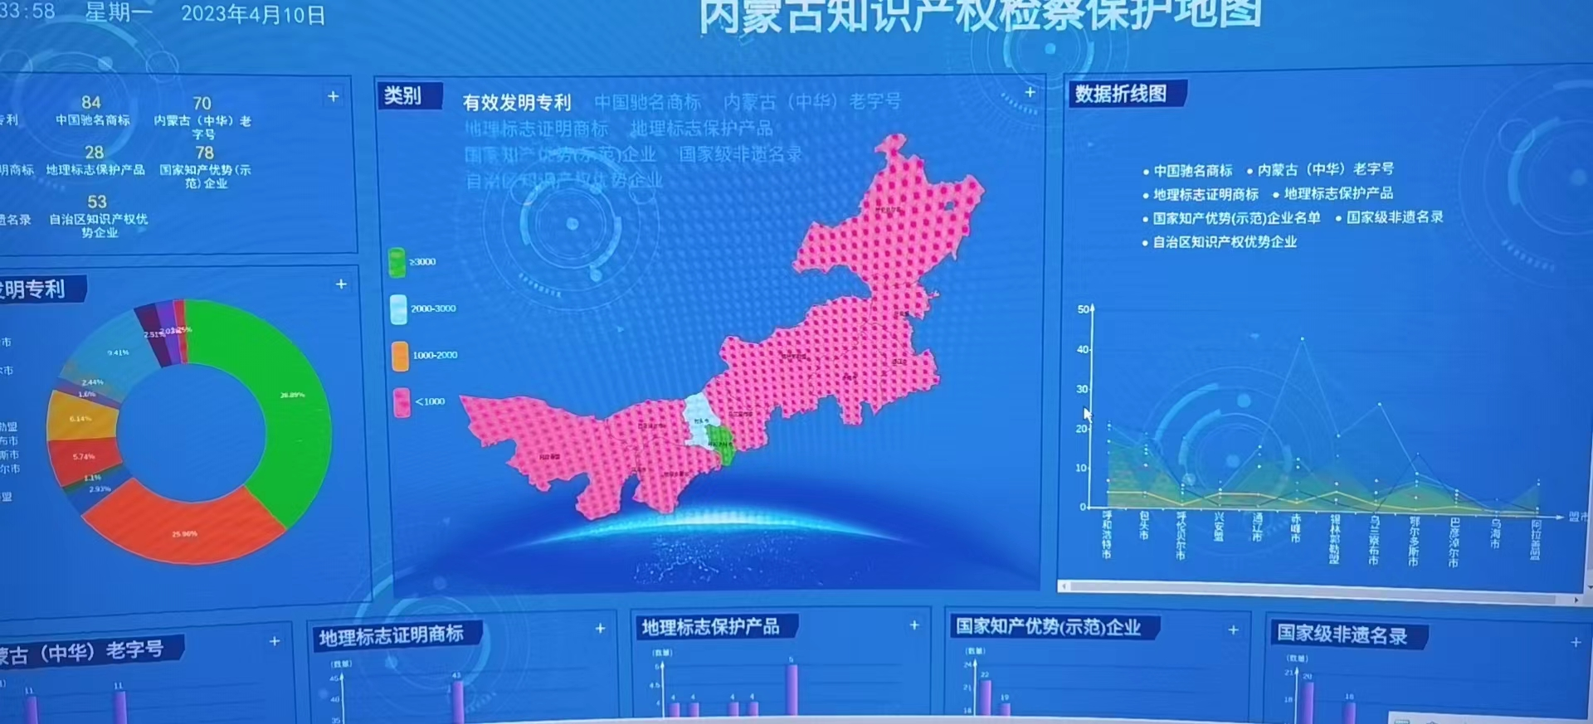
内蒙古知识产权检察保护地图
六、下一步工作重点
（一）知识产权检察专业化再加强
一是加大全区知识产权检察办案机构专门化建设，增强人员配置，严格落实专人负责。深入开展知识产权案件“一案四查”，积极探索知识产权案件刑事附带民事诉讼和附带民事公益诉讼；二是加强知识产权检察队伍建设，充分运用专题培训、交流学习、庭审观摩等形式，加强专业知识和专业能力培训；三是在高等院校建立知识产权检察研究基地，建立知识产权检察专家库，技术调查官人才库，在知识产权行政执法部门聘请专业人员担任检察官助理辅助办案。
（二）知识产权协同保护再深化
一是贯彻落实自治区检察院与自治区知识产权行政执法机关会签的协同保护意见与“两法衔接”意见，加强与自治区工商联、消协、商标品牌协会等协作配合，拓宽案件线索，加强检察办案协作；二是拓展知识产权检察保护联系点工作。要求已设立知识产权检察办公室或办案组的分市院、基层院，在国家级或自治区级知识产权优势企业全部挂牌成立“知识产权检察保护联系点”，保障高科技企业创新发展。三是加强与京津冀地区检察机关的跨域协作，加强与东部先进省市检察机关的经验交流。
（三）知识产权大数据监督再优化
根据最高人民检察院《关于加快推进数字检察工作的通知》及全区检察长工作会议关于数字检察提升工程的总体要求，努力构建“业务主导、数据整合、技术支撑、重在应用”的知识产权数字检察工作模式，推动建立符合我区特色的知识产权大数据监督平台，挖掘检察监督案件线索，推动“数字检察”助力知识产权检察监督。认真梳理检察业务数据，纵向盘活内部数据资源，沟通相关政法机关，横向打通外部数据壁垒，通过对各单位知识产权案件数据的深度挖掘、智能分析、系统利用，以科技赋能知识产权检察工作。

内蒙古检察机关保护知识产权典型案例

1．贵州安顺某雪糕冷冻饮品有限责任公司、胡某某假冒
注册商标案
2．王某某销售假冒注册商标的商品案
3．王某某等四人假冒注册商标、销售假冒注册商标的商品、
销售伪劣产品案
4．呼和浩特市H教育培训服务有限公司、白某某、王某某
非法经营案
5．敖汉旗人民检察院督促保护“敖汉小米”国家地理标志
产品行政公益诉讼
案例一

贵州安顺某雪糕冷冻饮品有限责任公司、
胡某某假冒注册商标案

- 案件事实
“绿色心情”是内蒙古蒙牛乳业（集团）股份有限公司（以下简称“蒙牛公司”）于2004年注册的商标，注册号为第3568582号,该商标核定使用的商品范围为第30类:冰淇淋、冰棍、冻酸奶(冰冻甜点)。“绿色心情”商标自2004年注册至今已近20年，蒙牛公司生产的绿色心情雪糕自上市以来，销量一直在全国遥遥领先。
2017年12月，贵州安顺某雪糕冷冻饮品有限责任公司（以下简称“安顺某公司”)开始生产“绿色好心情”雪糕，其生产的“绿色好心情”雪糕与蒙牛公司“绿色心情”雪糕在包装袋外观视觉上基本无差别，足以对公众产生误导。


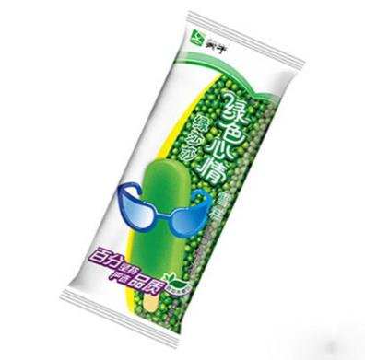

2018年1月至2020年6月，安顺某公司将其生产的“绿色好心情”雪糕销往贵州、四川等地，销售金额为65.19余万元。蒙牛公司的打假专员发现安顺某公司销售上述雪糕的情况后，便向公安机关报案。案发后，公安机关查获安顺某公司尚未销售假冒雪糕863件，货值金额为77.67余万元。
二、检察机关履职情况
2020年11月6日，和林格尔县公安局以胡某某涉嫌假冒注册商标罪向检察机关移送审查起诉，呼和浩特市人民检察院受理本案后，考虑到涉案假冒雪糕系食品，要求公安机关对涉案雪糕是否符合安全标准进行鉴定。经鉴定，涉案雪糕并非有毒有害食品，不构成生产销售有毒有害食品罪。在犯罪主体认定上，检察机关认为本案违法所得均用于公司生产经营，且对外也均以安顺某公司名义签订合同，故依法追加安顺某公司为被告单位。2021年1月6日，蒙牛公司提出要求安顺某公司赔偿其民事侵权损失及其他合理开支费用120余万元，检察机关能动探索刑事追诉与民事赔偿的融合履职，推动安顺某公司与蒙牛公司最终达成和解，赔偿数额为司法审计数额65.18余万元。
为努力营造法治化营商环境，检察机关综合考虑安顺某公司并非以生产销售假冒商品为主业，且系当地扶贫企业，大量吸纳当地贫困劳动力就业，并且自愿签署认罪认罚具结书，故提出判处被告安顺某公司罚金35万元，被告人胡某某有期徒刑三年，缓刑四年，并处罚金人民币35万元的量刑建议。2021年4月11日，呼和浩特市中级人民法院作出一审判决，完全采纳了检察机关的量刑建议。判决后，被告人均未上诉，判决已生效。
结案后，呼和浩特市检察机关积极延伸检察职能，加强综合司法保护工作，先后在和林格尔乳业开发区挂牌成立知识产权检察保护中心，在蒙牛公司挂牌设立知识产权检察保护联系点，通过经常性调研、维权指导、法治宣传等方式，与蒙牛公司建立常态化联络机制，有力保障企业品牌驱动发展战略。
三、典型意义
检察机关在办理侵犯注册商标类案件时，能动促进刑事追诉与民事赔偿融合履职，在追诉被告人刑事责任的同时，积极推动被告人与权利人达成民事侵权赔偿和解协议，及时挽回权利人遭受的经济损失，推动侵权纠纷实质性化解。检察机关充分考量被告单位经营状况、对社会的贡献、认罪悔罪态度等情节，依法适用认罪认罚从宽制度，对被告人从宽处理。此外，检察机关积极延伸综合司法保护的检察职能，通过设立知识产权检察保护联系点，建立常态化联络机制，为企业提供定制式法律服务，有力提升企业知识产权保护水平。

案例二

王某某销售假冒注册商标的商品案

一、案件事实
“迪卡C1563”是中种国际种子有限公司于2015年注册的商标，该商标核定使用的商品范围为第31类:玉米种子、植物种子、新鲜水果、谷物植物等。迪卡C1563玉米种子是一种杂交玉米新品种，具有高产、抗倒等特性，广受农户的好评。
王某某为兴安盟科尔沁右翼前旗某农资商店经营者。2022年3月7日，王某某明知陈某某（另案处理）销售的迪卡C1563玉米种子系假冒商品仍大量购买。之后，王某某通过快手直播、微信群等平台宣传销售其假冒玉米种子。2022年3月14日，河南省郑州市某知识产权代理公司工作人员向扎赉特旗公安局报案。案发后，经核实王某某销售假冒种子非法经营数额为25.81余万元，公安机关扣押尚未销售的种子1980袋16.83余万元。经鉴定，王某某销售的玉米种子系假冒迪卡C1563种子品牌的商品。
二、检察机关履职情况
兴安盟扎赉特旗人民检察院对王某某审查逮捕时，发现王某某的上游犯罪嫌疑人陈某某并未到案，检察机关及时建议公安机关追捕漏犯。为防止假种子给农户造成更大损失，影响当地的粮食安全，检察机关建议公安机关在农户春耕前收回全部假种子，并且督促犯罪嫌疑人王某某及时退还农户购货款，最大程度挽回农户经济损失。
2022年9月15日，扎赉特旗人民法院以销售假冒注册商标的商品罪判处王某某有期徒刑三年缓刑三年，并处罚金15万元。被告人未上诉，判决已生效。
案件办结后，扎赉特旗检察院与旗公安局联合开展了农资打假普法宣传活动，通过法律咨询、发放宣传单等形式普及种业安全知识，帮助农户增强辨假识假和依法维权能力。
三、典型意义
种子是农业的“芯片”，是国家粮食安全的“命脉”。近年来，我国种业市场秩序不断规范，但套牌侵权、假冒伪劣种子坑农害农现象仍屡禁不止，给国家农业生产、粮食安全带来隐患，损害了权利人合法权利，严重影响种业创新环境。检察机关聚焦国家种业安全和粮食安全的大局，对种业领域套牌侵权突出问题重拳出击，严厉打击假冒农资注册商标的犯罪行为。同时，检察机关积极延伸社会治理检察职能，推动及时回收假冒种子，保障粮食安全，挽回农民损失。检察机关联合有关部门积极开展普法宣传活动，营造保护种业知识产权的良好法治氛围。

案例三

王某某等四人假冒注册商标、销售假冒注册商标的商品、销售伪劣产品案

一、案件事实
2018年6月至2021年6月，居住在黑龙江省哈尔滨市的王某某为谋取非法利益，从山东省郓城县、浙江省温州市等地购买茅台、五粮液等名酒标识、酒瓶及包装物套装，并以散白酒为原料灌装生产上述品牌白酒。王某某将非法制造的假冒白酒以明显低于市场价格销售给黑龙江省青冈县的李某某等人。李某某购入上述假冒白酒后，全部加价转卖给黑龙江省哈尔滨市的韩某某。韩某某将购入的假冒白酒和从他人处购买的假冒中华、玉溪等名牌卷烟，全部加价转卖给内蒙古自治区扎兰屯市的殷某某。殷某某在其经营的商店以真假掺杂等方式销售上述假冒伪劣白酒卷烟。
二、检察机关履职情况
2020年5月，扎兰屯市烟草专卖局与扎兰屯市市场监督管理局执法中先后发现殷某某销售假冒白酒卷烟，可能涉嫌刑事犯罪，遂向扎兰屯市公安局移送案件线索。2020年6月11日，扎兰屯市公安局对殷某某涉嫌销售假冒注册商标罪立案后，呼伦贝尔市扎兰屯市人民检察院及时提前介入，积极引导公安机关对涉案假冒烟酒进行全链条侦查，追查上游卖家、挖掘源头造假者，将上游犯罪嫌疑人韩某某、李某某和王某某全部追捕到案，最终实现对涉案假冒烟酒生产源头和销售终端的全链条打击。
检察机关在审查起诉时，坚持上下联动，一体化办案。基层检察院提前介入、审查逮捕时，同步向上级检察院通报办案进展。对于公安机关在侦查过程中存在鉴定结果未告知、涉案假冒烟草核价主体不适格、抽样检验比例不足等问题，及时引导公安机关规范鉴定检验程序，补强涉案证据。
2022年3月11日，呼伦贝尔市中级人民法院以假冒注册商标罪、销售假冒注册商标的商品罪、销售伪劣产品罪分别判处被告人王某某、殷某某、李某某、韩某某有期徒刑九个月至二年不等，并处罚金。四名被告人均未提出上诉，判决已生效。
三、典型意义
侵犯知识产权犯罪案件往往呈现犯罪环节多、犯罪链条长、组织分工细的特点。本案中，检察机关积极引导公安机关从销售终端向上游深挖线索，成功将上游人员全部追诉到案，实现了对上下游犯罪的全链条打击，保障了知识产权权利人的利益。同时，检察机关积极运用提前介入工作机制，引导公安机关全链条追查假冒产品的生产者、销售者，坚持应追尽追、全面惩治。两级检察机关共同指导公安机关依法收集、固定各项客观性证据，对于存在瑕疵的证据，积极引导公安机关完善和补强，确保了犯罪事实的准确认定，有效实现了精准指控。
案例四

呼和浩特市H教育培训服务有限公司、
白某某、王某某非法经营案

一、案件事实
呼和浩特市H教育培训服务有限公司（以下简称“H公司”）在全国有多家分支机构，是一家具有区域影响力的培训机构。白某某、王某某均系该公司原法定代表人。
2019年2月至2021年1月，H公司未经著作权人许可，擅自印制公务员考试书籍26种14352册，提供给该公司学员培训使用。经内蒙古自治区新闻出版广电局审读审看中心鉴定，H公司擅自印制的上述书籍为“非法出版物”。上述出版物均系王某某、白某某担任公司法定代表人期间印制。
二、检察机关履职情况
2021年4月15日，公安机关将本案移送呼和浩特市新城区人民检察院审查起诉。检察机关认为，本案虽构成侵犯著作权罪，但H公司未经许可复制、发行图书，违反国家图书出版专营规定同时构成非法经营罪，检察机关以非法经营罪审查起诉。
由于H公司印制发行的图书均为随堂培训发放，社会危害不大；白某某、王某某均有自首情节并自愿认罪认罚。新城区检察院审查后认为，H公司具备企业合规整改条件，遂启动涉案企业合规整改。检察机关委托呼和浩特市文化市场综合行政执法局、新城区市场监督管理局、新城区新闻出版版权局作为第三方评估机构对H公司进行了企业合规整改评估。H公司整改完毕后，第三方评估机构评估认为H公司的合规整改合格。随后新城区检察院组织公开听证，听证员一致认为H公司整改效果较好，建议对企业从宽处理。2022年4月15日，新城区检察院对白某某、王某某作出不起诉决定。为深入推进企业合规整改，新城区检察院向H公司提出检察建议，建议该公司在其官网上发布声明消除不良影响，并依法注销《印刷经营许可证》，依法规范经营，增强电子刊物的知识产权合法性保障。同时制定了6个月事后监管期。
检察机关作出不起诉决定之后，依照知识产权行政执法与刑事司法“双移送”工作机制，将H公司违法情形移送给呼和浩特市文化市场综合行政执法局进行行政处罚。2022年12月，行政执法机关作出行政处罚决定，没收全部非法出版物并处罚款35.91余万元。
三、典型意义
检察机关对于公司、企业涉侵犯知识产权犯罪，相关单位和个人认罪认罚，能够正常生产经营，承诺建立或者完善企业合规制度，符合启动企业合规建设条件的，应及时启动企业合规程序，积极适用第三方监督评估机制。充分发挥知识产权司法保护对创新发展的支撑和保护作用，通过开展企业合规建设，量身定制合规计划，督促企业完善知识产权保护等相关制度，提升教育培训企业知识产权保护意识。检察机关在办理涉案企业合规案件中制发检察建议，积极督促、引导和帮助涉案企业建章立制、深化合规整改，有助于促进检察办案环节的溯源治理。此外，检察机关严格落实“双移送”机制，对于不起诉案件及时移送行政执法机关进行行政处罚，促进知识产权行政执法与检察监督的有机衔接，扩大综合履职效果。

案例五

敖汉旗人民检察院督促
保护“敖汉小米”国家地理标志产品
行政公益诉讼案

一、案件事实
赤峰市敖汉地区为中国古代旱作农业的起源地，亦为欧亚大陆旱作农业的发源地。据考证，敖汉地区种植和食用小米始于八千年前，敖汉旗被誉为“世界小米之乡”。2012年，以谷子耕作为代表的敖汉旱作农业系统被联合国粮农组织认定为“全球重要农业文化遗产”。2013年，“敖汉小米”被批准为国家地理标志保护产品；2021年，敖汉小米被注册为国家地理标志证明商标。
近年来，随着“敖汉小米”知名度的提高和品牌影响力的扩大，市场中频频出现假冒“敖汉小米”的产品，不仅严重损害了广大消费者的合法权益，而且给“敖汉小米”地理标志产品的良好声誉造成了不良影响。
二、检察机关履职情况
赤峰市敖汉旗人民检察院将地理标志产品知识产权保护作为工作重点，开展了“护航‘敖汉小米’品牌发展”专项监督行动，检察办案人员走访调查了37家小米收储、加工、销售企业、门店，与12名小米产业企业家代表进行了座谈，全面调研了解“敖汉小米”地理标志产品侵权假冒乱象。
2022年6月7日，敖汉旗检察院决定以行政公益诉讼立案；6月20日，敖汉旗检察院向敖汉旗市场监督管理局发出诉前检察建议，建议该局依法履行法定职责，加强对敖汉小米生产经营的监管力度，保障敖汉小米的产品质量，加大对“敖汉小米”国家地理标志使用的管理，保障“敖汉小米”产业的健康发展。收到检察建议后，旗市场监督管理局积极履职，成立专班开展专项整治行动，现场检查了20余家小米生产、加工、销售企业，对5家企业下达了责令整改通知书、对1家企业进行了行政处罚。检察机关组织旗市场监督管理局、旗农牧业局、部分小米产业企业代表、人大代表、人民监督员召开了行政公益诉讼圆桌会议，促使各方达成了“各部门齐抓共管、协同发力保护”的共识。经过各方共同努力，“敖汉小米”市场真假掺杂、鱼目混珠的乱象得到了有效的整治。
2022年9月15日，敖汉旗检察院与旗法院、旗公安局、旗市场监督管理局、旗农牧业局、旗文体局共同签署了《加强协作配合强化知识产权保护的实施意见》，意见明确“常态化联合开展‘敖汉小米’地理标志产品保护工作，将“敖汉小米”列入知识产权保护重点名录，建立多部门联动保护“敖汉小米”国家地理标志产品工作机制。检察机关探索行政公益诉讼保护“敖汉小米”地理标志产品的做法得到全国人大代表肯定，并在诸多媒体刊载宣传。
三、典型意义
地理标志是重要的知识产权类型，是促进区域特色经济发展的有效载体，是推进乡村振兴的有力支撑。地理标志农产品所具有的独特品质、独特历史文化特征，蕴含着潜在的资源优势和文化内涵，有助于提高农产品的市场竞争力，提升品牌的知名度和辐射力，引领农业品牌化发展，促进农业增效和农民增收。本案中，检察机关立足公益诉讼检察职能，督促行政机关依法履职，保护“敖汉小米”国家地理标志产品，规范小米产业发展市场秩序，建立完善地理标志产品协同保护工作机制，维护地理标志产品生产经营者的合法权益，为助推农民增收、传承农耕文化、推进乡村振兴、推动农业高质量发展贡献检察力量。

